VENDIM

Nr. 714, datë 12.10.2016

PËR EKZEKUTIMIN E VENDIMIT TË GJYKATËS EVROPIANE PËR TË DREJTAT E NJERIUT, DATË 10.5.2016, PËR ÇËSHTJEN “MIRELA SINANI KUNDËR SHQIPËRISË DHE GJASHTË KËRKESA TË TJERA”

(KËRKESA NR. 21634/15)

Në mbështetje të nenit 100 të Kushtetutës, të nenit 46, të Konventës Evropiane për Mbrojtjen e të Drejtave të Njeriut dhe Lirive Themelore, ratifikuar me ligjin nr. 8137, datë 31.7.1996, “Për ratifikimin e Konventës Evropiane për Mbrojtjen e të Drejtave të Njeriut dhe Lirive Themelore”, të neneve 5 e 45, të ligjit nr. 9936, datë 26.6.2008, “Për menaxhimin e sistemit buxhetor në Republikën e Shqipërisë’’, të ndryshuar, dhe të nenit 13, të ligjit nr. 147/2015, “Për buxhetin e vitit 2016”, me propozimin e ministrit të Drejtësisë, Këshilli i Ministrave,

VENDOSI:

1. Ekzekutimin e vendimit të Gjykatës Evropiane për të Drejtat e Njeriut, datë 10.5.2016, për çështjen “Mirela Sinani kundër Shqipërisë dhe gjashtë kërkesa të tjera” (aplikimi nr. 21634/15), në lidhje me dëmin pasuror e jopasuror, si dhe kostot e shpenzimet, sipas listës së kërkuesve dhe vlerave financiare të përcaktuara në shtojcën 1, bashkëlidhur këtij vendimi dhe pjesë përbërëse e tij, duke e përjashtuar nga çdo taksë që mund të jetë e aplikueshme.
2. Vlerat e përcaktuara si detyrim, sipas shtojcës 1, të këtij vendimi, gjatë ekzekutimit të vendimit të konvertohen në lekë, në bazë të kursit të këmbimit të bankës ku është depozituar shuma në datën e kryerjes së pagesës.
3. Vlerat e përcaktuara si detyrim, sipas shtojcës 1, të këtij vendimi, të depozitohen në një nga bankat e nivelit të dytë, në emër të kërkuesve, në vlerën që shteti shqiptar detyrohet sipas vendimit të Gjykatës Evropiane për të Drejtat e Njeriut, datë 10.5.2016, për çështjen “Mirela Sinani kundër Shqipërisë dhe gjashtë kërkesa të tjera” (aplikimi nr. 21634/15), bërë përfundimtar në datën 2.6.2016.
4. Pagimi i shumës së depozituar, sipas pikës 3, të këtij vendimi, në favor të kërkuesve në çështjen “Mirela Sinani kundër Shqipërisë dhe gjashtë kërkesa të tjera” (aplikimi nr. 21634/15), të bëhet nga Ministria e Financave, pas paraqitjes së dokumentacionit ligjor të nevojshëm për kryerjen e pagesave nga buxheti i shtetit, brenda afatit 3-mujor, nga dita kur vendimi i gjykatës është bërë përfundimtar.
5. Në rast mospagimi brenda afatit tremujor, të përmendur në pikën 4, të këtij vendimi, mbi vlerat financiare të parashikuara në shtojcën 1, të këtij vendimi, paguhen interesa të thjeshta, të barabarta me kursin marzhinal të huas së Bankës Qendrore Evropiane gjatë periudhës së mospagimit, plus tre për qind.
6. Efekti financiar i parashikuar në pikën 1, të këtij vendimi, të përballohet nga fondi i kontingjencës i buxhetit të shtetit.
7. Ngarkohen Ministria e Drejtësisë dhe Ministria e Financave për zbatimin e këtij vendimi.
Ky vendim hyn në fuqi menjëherë dhe botohet në Fletoren Zyrtare.

ZËVENDËSKRYEMINISTRI
Niko Peleshi

SHTOJCA 1
LISTA E KËRKUESVE/VLERAT MONETARE TË PËRFITIMIT
Nr. | Emri dhe numri i kërkesës | Emri, mbiemri i përfituesit | Dëmi pasuror e jopasuror, si dhe shpenzimet gjyqësore
1. | Sinani, nr. 21634/15 | Mirela Sinani | 1 100 (një mijë e njëqind) euro
2. | Haxhiu, nr. 21693/15 | Pëllumb Haxhiu | 1 100 (një mijë e njëqind) euro
3. | Rama, nr. 25430/15 | Mirvete Rama | 1 100 (një mijë e njëqind) euro
4. | Kaci, nr. 27429/15 | Kosta Kaci | 1 100 (një mijë e njëqind) euro
5. | Shqopa, nr. 27438/15 | Kujtim Shqopa | 1 700 (një mijë e shtatëqind) euro
6. | Berberi, nr. 30171/15 | Pranvera Berberi | 1 100 (një mijë e njëqind) euro
7. | Naska, nr. 30175/15 | Matilda Naska | 1 100 (një mijë e njëqind) euro

VENDIM

Nr. 716, datë 12.10.2016

PËR MIRATIMIN E NDRYSHIMIT TË STATUSIT NGA TOKË BUJQËSORE NË TOKË TRUALL PËR NDËRTIM, PËR SIPËRFAQET QË PRITEN TË NDIKOHEN NGA NDËRTIMI I PAKETËS SË KATËRT TË RRUGËVE TË KALIMIT DHE URAVE TË PROJEKTIT TË GAZSJELLËSIT TRANS ADRIATIK (PROJEKTI TAP), SIPËRFAQE TË CILAT DO TË VIHEN NË DISPOZICION TË SHOQËRISË TRANS ADRIATIC PIPELINE AG (TAP AG) PËR PËRDORIM TË PËRKOHSHËM

Në mbështetje të nenit 100 të Kushtetutës, të nenit 11/1, të ligjit nr. 8752, datë 26.3.2001, “Për krijimin dhe funksionimin e strukturave për administrimin dhe mbrojtjen e tokës”, të ndryshuar, të ligjit nr. 107/2014, “Për planifikimin dhe zhvillimin e territorit”, dhe të ligjit nr. 116/2013, “Për ratifikimin e marrëveshjes me qeverinë e vendit pritës, ndërmjet Republikës së Shqipërisë, duke vepruar nëpërmjet Këshillit të Ministrave, dhe Trans Adriatic Pipeline AG lidhur me projektin e Gazsjellësit Trans Adriatik (Projekti TAP) dhe të marrëveshjes ndërmjet Republikës së Shqipërisë, përfaqësuar nga Këshilli i Ministrave, dhe Trans Adriatic Pipeline AG, në lidhje me projektin e Gazsjellësit Trans Adriatik (Projekti TAP)”, me propozimin e ministrit të Energjisë dhe Industrisë, Këshilli i Ministrave

VENDOSI:

1. Miratimin për ndryshimin e statusit të tokës bujqësore dhe kalimin në tokë truall për parcelat me sipërfaqe të përgjithshme 103 531,84 (njëqind e tre mijë e pesëqind e tridhjetë e një presje tetëdhjetë e katër) m², të cilat do të ndikohen nga ndërtimi i 18 (tetëmbëdhjetë) rrugëve të kalimit dhe nga rikonstruksioni/ndërtimi i 4 (katër) urave të paketës së katërt të rrugëve të kalimit dhe urave të projektit të Gazsjellësit Trans Adriatik (Projekti TAP), përkatësisht:
a) Në qarkun e Korçës, 9 (nëntë) rrugë kalimi dhe 3 (tri) ura. Sipërfaqja e tokës bujqësore, që preket nga ndërtimi i rrugëve të kalimit, është 7 228,96 (shtatë mijë e dyqind e njëzet e tetë presje nëntëdhjetë e gjashtë) m²;
b) Në qarkun e Beratit, 8 (tetë) rrugë kalimi. Sipërfaqja e tokës bujqësore, që preket nga ndërtimi i rrugëve të kalimit, është 91 045,47 (nëntëdhjetë e një mijë e dyzet e pesë presje dyzet e shtatë) m²;
c) Në qarkun e Fierit, 1 (një) rrugë kalimi dhe 1 (një) urë. Sipërfaqja e tokës bujqësore, që preket nga ndërtimi i rrugës së kalimit, është 5 257,41 (pesë mijë e dyqind e pesëdhjetë e shtatë presje dyzet e një) m².
2. Sipërfaqet e tokës, që do të ndikohen nga ndërtimi i paketës së katërt të rrugëve të kalimit dhe urave të projektit të Gazsjellësit Trans Adriatik (Projekti TAP), do të vihen në dispozicion të shoqërisë Trans Adriatic Pipeline AG (TAP AG) për përdorim të përkohshëm.
Parcelat, që ndryshojnë statusin nga tokë bujqësore dhe kalojnë në tokë truall për ndërtimin e 18 (tetëmbëdhjetë) rrugëve të kalimit dhe për rikonstruksionin/ndërtimin e 4 (katër) urave të paketës së katërt të rrugëve të kalimit dhe urave të projektit të Gazsjellësit Trans Adriatik (Projekti TAP), jepen në lidhjet 1, 2 dhe 3, që i bashkëlidhen këtij vendimi dhe janë pjesë përbërëse e tij.
3. Me hyrjen në fuqi të këtij vendimi, drejtoritë e administrimit dhe menaxhimit të tokës në qarkun e Korçës, në qarkun e Beratit dhe në qarkun e Fierit të pasqyrojnë në dokumentacionin kadastral përkatës ndryshimet e kategorisë së resursit nga tokë bujqësore në tokë urbane (truall) respektivisht për secilën parcelë për 18 (tetëmbëdhjetë) rrugët e kalimit dhe 4 (katër) urat e paketës së katërt të rrugëve të kalimit dhe urave të projektit të Gazsjellësit Trans Adriatik (Projekti TAP).
4. Procedurat për zgjidhjen e marrëdhënieve të pronësisë ndërmjet kompanisë TAP AG dhe pronarëve aktualë të këtyre parcelave, me qëllim marrjen e lejeve të nevojshme për të ndërtuar dhe operuar rrjetin e rrugëve të kalimit (ndihmëse) për Projektin TAP sipas kërkesave të ligjit nr. 107/2014, “Për planifikimin dhe zhvillimin e territorit”, të ndryshuar, do të bëhen në zbatim të dispozitave të ligjit nr. 116/2013, “Për ratifikimin e marrëveshjes me qeverinë e vendit pritës, ndërmjet Republikës së Shqipërisë, duke vepruar nëpërmjet Këshillit të Ministrave, dhe Trans Adriatic Pipeline AG lidhur me projektin e Gazsjellësit Trans Adriatik (Projekti TAP), dhe të marrëveshjes ndërmjet Republikës së Shqipërisë, përfaqësuar nga Këshilli i Ministrave, dhe Trans Adriatic Pipeline AG, në lidhje me projektin e Gazsjellësit Trans Adriatik (Projekti TAP)”, si dhe të të gjithë legjislacionit tjetër në fuqi për marrëdhëniet e pronësisë mbi tokën.
5. Shoqëria TAP AG dhe Ministria e Energjisë dhe Industrisë, në bashkëpunim me Zyrën Qendrore të Regjistrimit të Pasurive të Paluajtshme, në zbatim të kërkesave të ligjit nr. 33/2012, “Për regjistrimin e pasurive të paluajtshme”, si dhe të vendimit nr. 245, datë 30.4.2014, të Këshillit të Ministrave, “Për përcaktimin e kushteve dhe të procedurave për përmirësimin e përditësimin e të dhënave të regjistrit të pasurive të paluajtshme”, të bëjnë ndryshimet në regjistrat dhe kartelat e pasurisë/pasurive përkatëse, për sa u përket marrëdhënieve të pronësisë për parcelat që do të ndikohen nga ndërtimi i 18 (tetëmbëdhjetë) rrugëve të kalimit dhe i 4 (katër) urave të paketës së katërt të rrugëve të kalimit dhe urave të projektit të Gazsjellësit Trans Adriatik (Projekti TAP), të cilave do t’u ndryshohet statusi nga tokë bujqësore në tokë truall.
6. Shoqëria TAP AG, pas përfundimit të punimeve për ndërtimin e paketës së katërt të rrugëve të kalimit dhe urave të projektit të Gazsjellësit Trans Adriatik (Projekti TAP), është e detyruar të realizojë rehabilitimin mjedisor të territorit në ato pjesë të parcelave që janë ndikuar nga ndërtimi i këtyre rrugëve të kalimit dhe urave të projektit TAP, por që nuk do të përfshihen si pjesë e këtyre rrugëve.
7. Ngarkohen Ministria e Energjisë dhe Industrisë, Ministria e Bujqësisë, Zhvillimit Rural dhe Administrimit të Ujërave, Zyra Qendrore e Regjistrimit të Pasurive të Paluajtshme dhe drejtoritë e administrimit dhe mbrojtjes së tokës në qarkun e Korçës, në qarkun e Beratit dhe në qarkun e Fierit për zbatimin e këtij vendimi.
Ky vendim hyn në fuqi pas botimit në Fletoren Zyrtare.

ZËVENDËSKRYEMINISTRI
Niko Peleshi

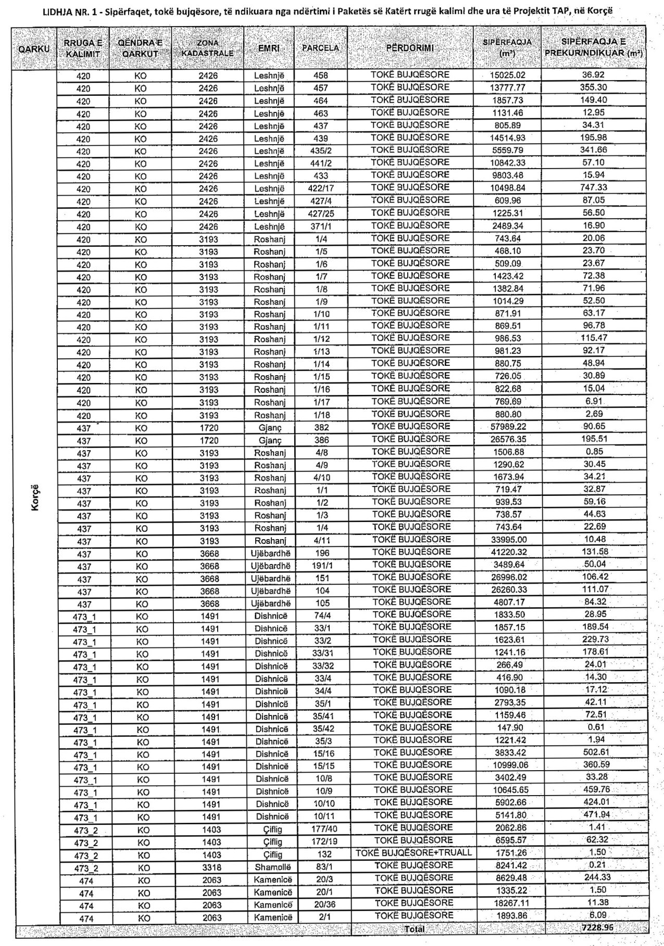
Korçë

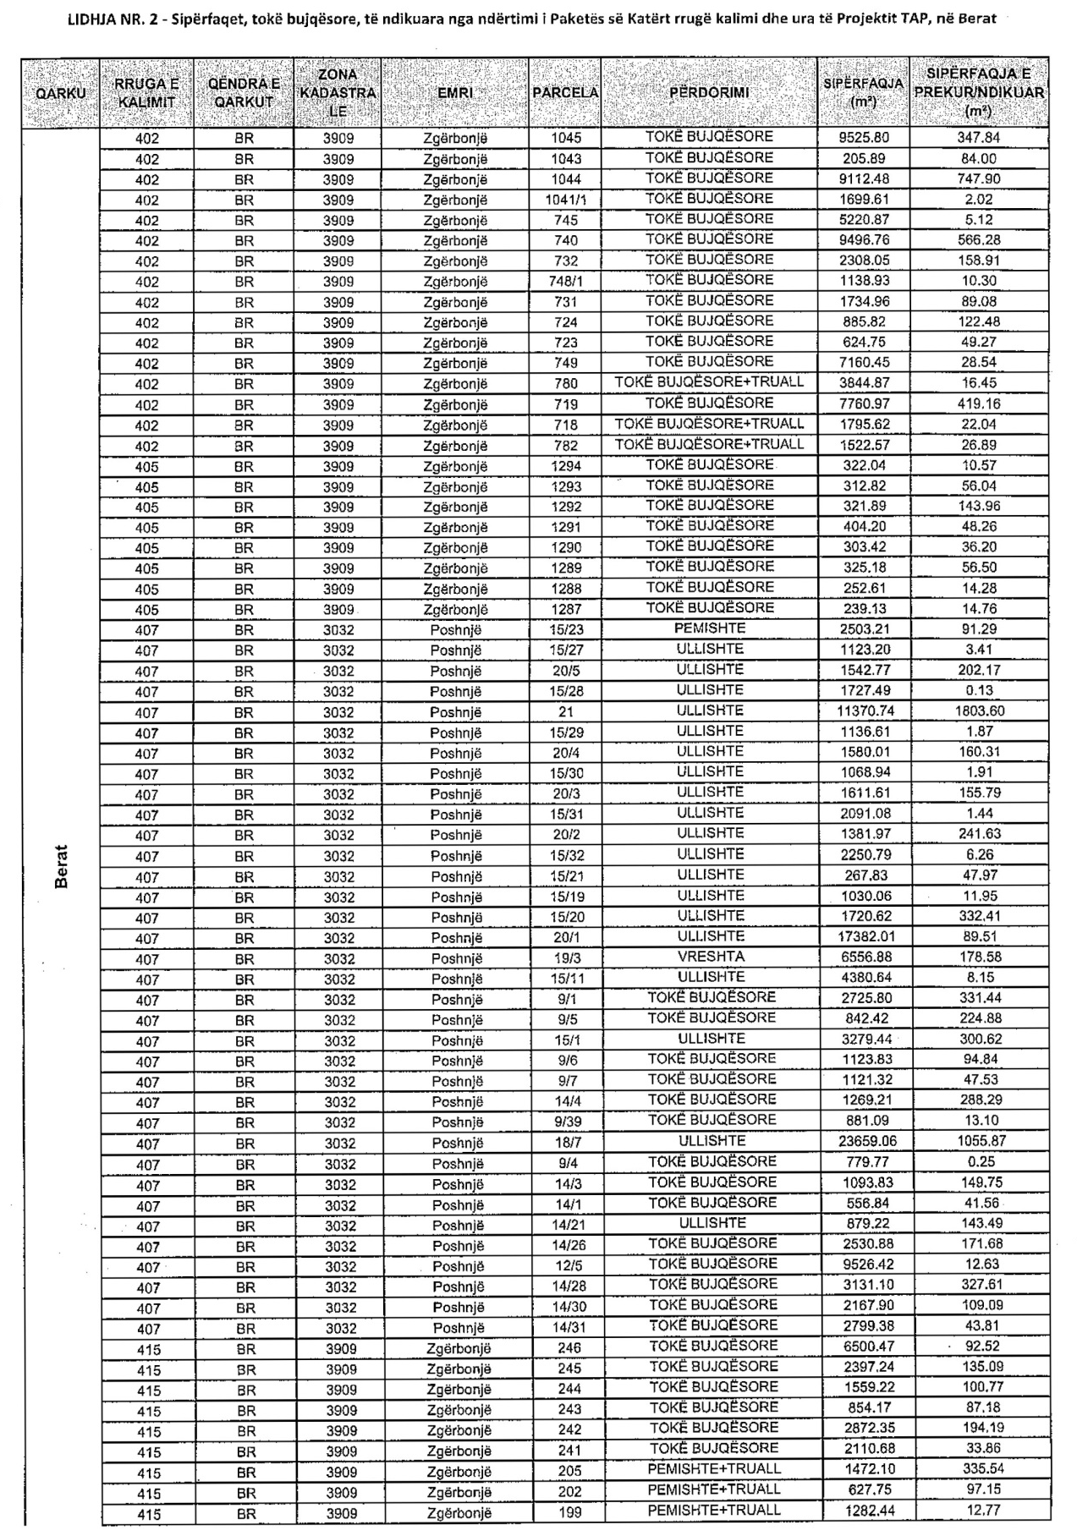

Berat

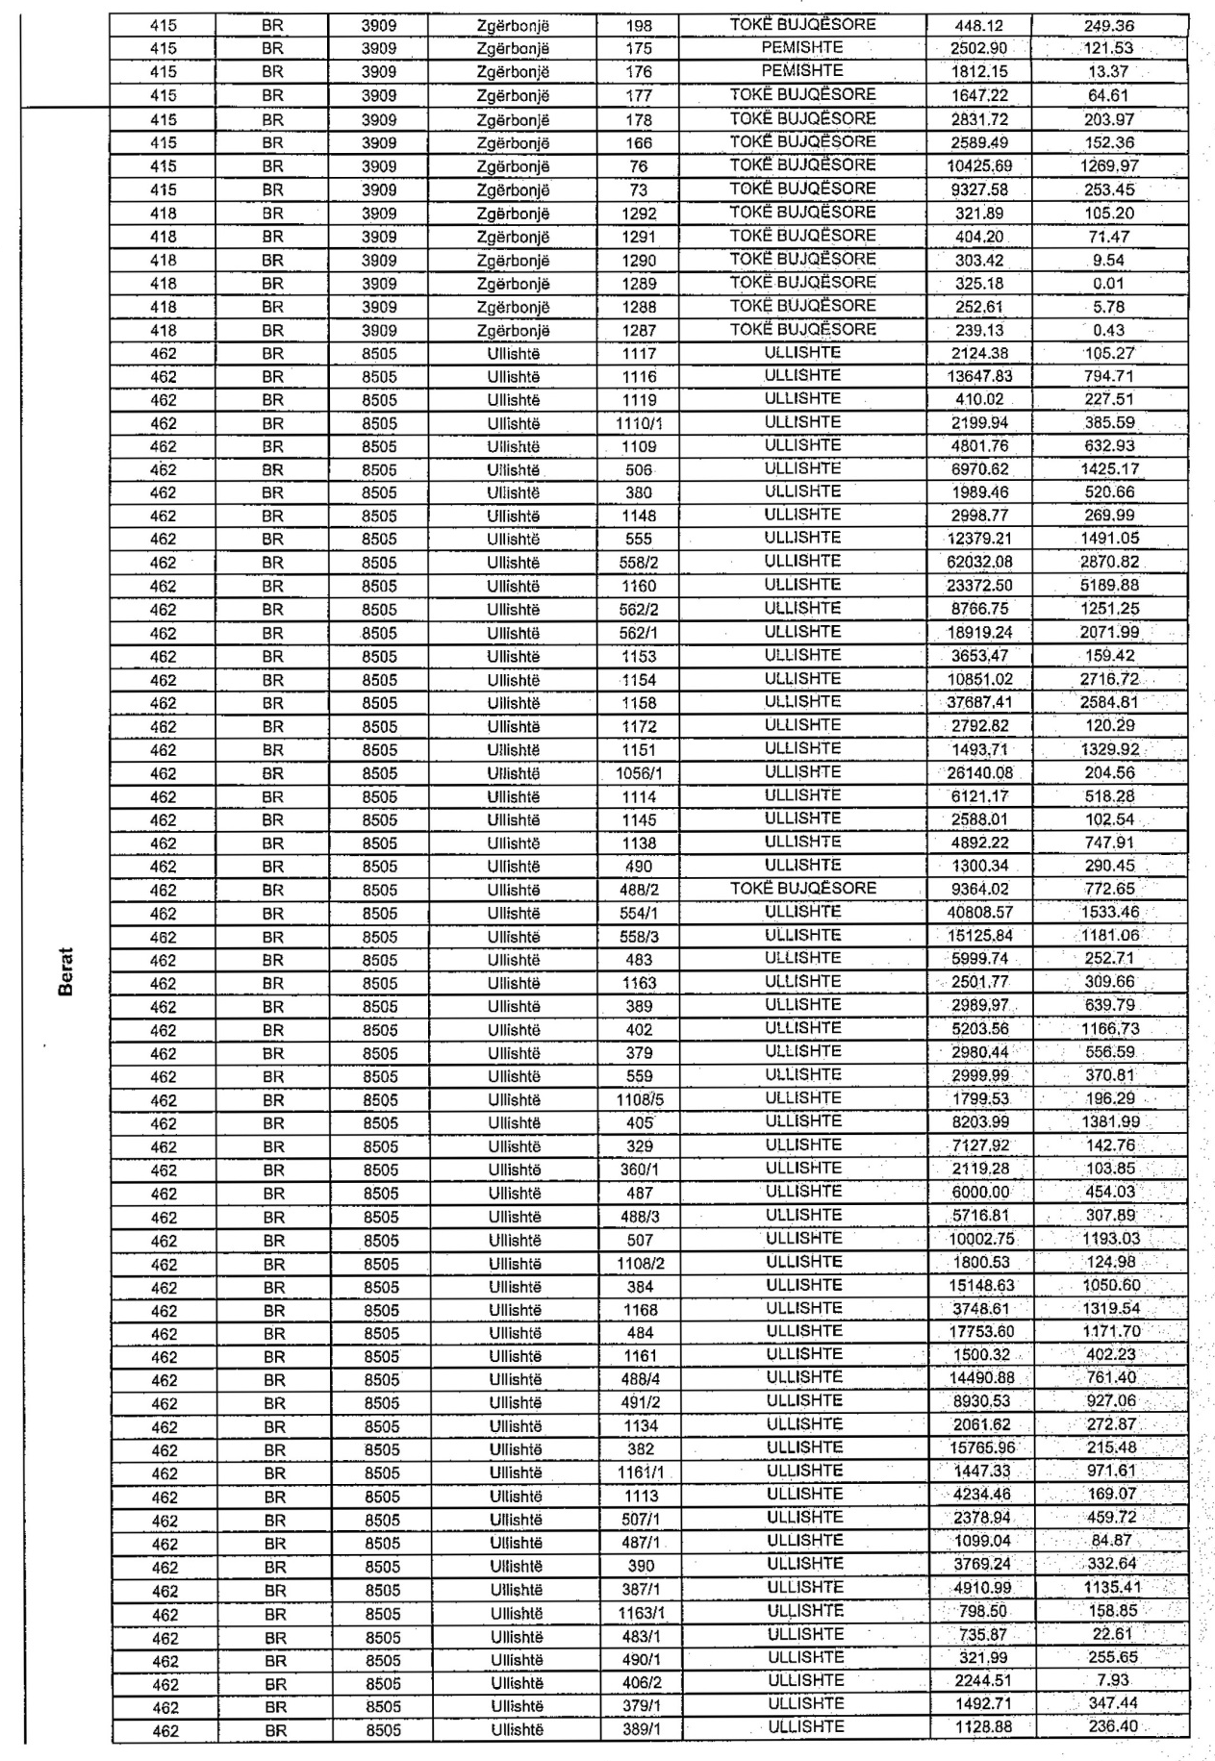

Berat

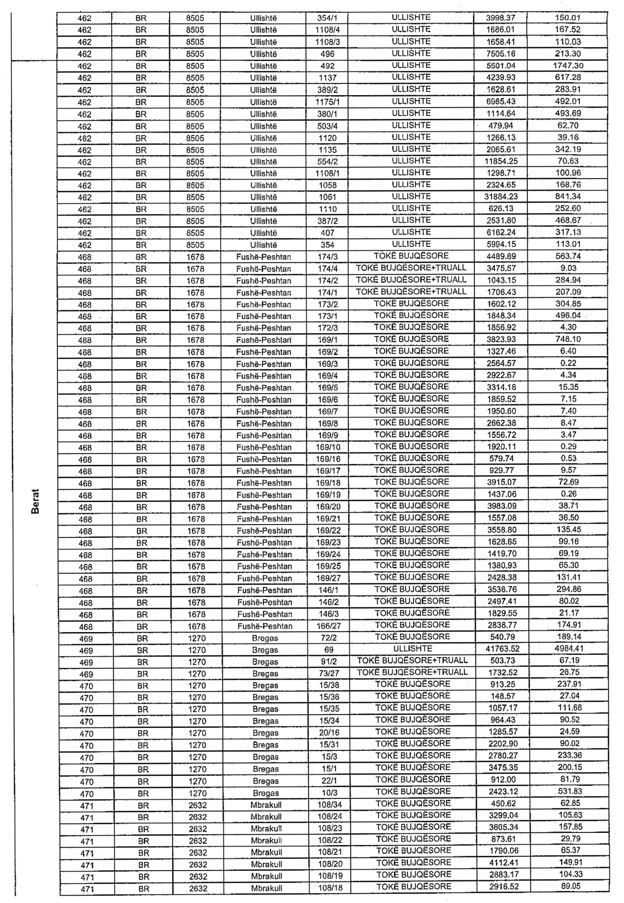

Berat

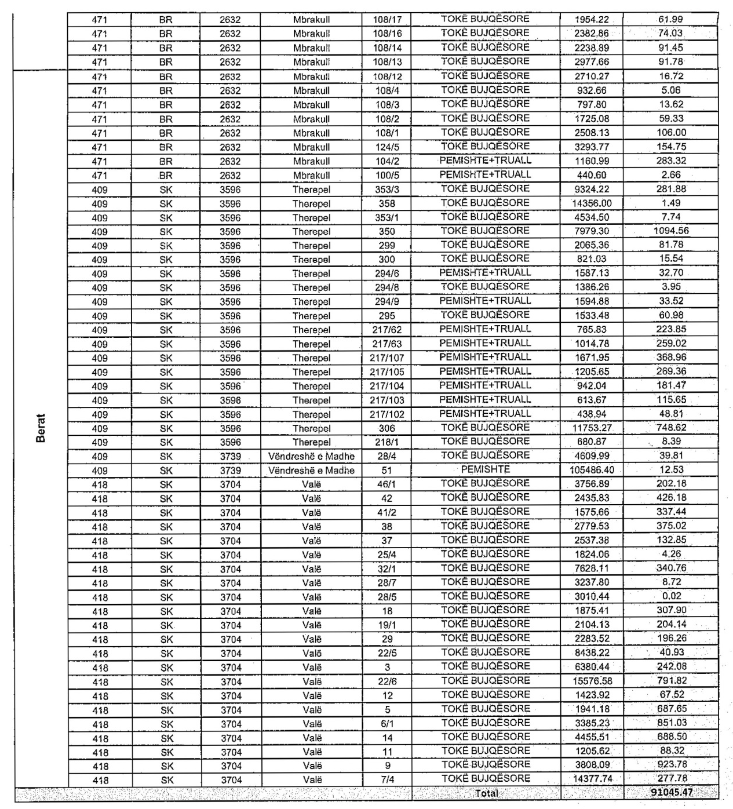

Berat

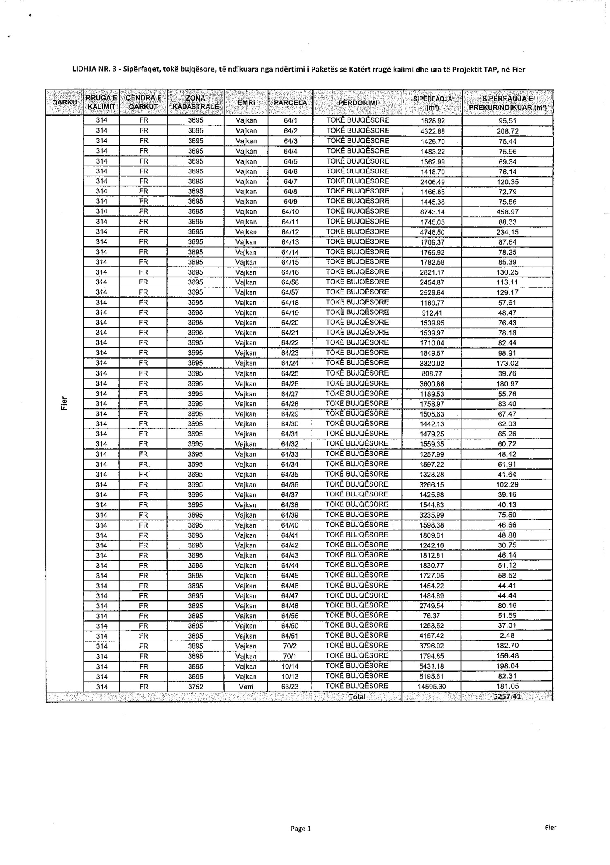

Fier

VENDIM

Nr. 717, datë 12.10.2016

PËR DISA NDRYSHIME NË VENDIMIN NR. 19, DATË 14.1.2015, TË KËSHILLIT TË MINISTRAVE, “PËR PROCEDURAT DHE KUSHTET PËR DHËNIEN, TRANSFERIMIN DHE PËRSËRITJEN E LICENCËS SË KONCESIONIT PËR RAFINERI PËR KRYERJEN E VEPRIMTARISË SË PËRPUNIMIT TË NAFTËS BRUTO PËR PRODHIMIN E NËNPRODUKTEVE TË SAJ”

Në mbështetje të nenit 100 të Kushtetutës dhe të neneve 12, pika 2, e 18, pika 3, të ligjit nr. 8450, datë 24.2.1999, “Për përpunimin, transportimin dhe tregtimin e naftës, gazit dhe nënprodukteve të tyre”, të ndryshuar, me propozimin e ministrit të Energjisë dhe Industrisë, Këshilli i Ministrave

VENDOSI:

Në vendimin nr. 19, datë 14.1.2015, të Këshillit të Ministrave, bëhen këto ndryshime:
1. Në kapitullin II, “Kushtet dhe procedurat për pajisjen me miratim paraprak”, pika 1.11 ndryshohet si më poshtë vijon:
“1.11. Vlerën e bonusit vjetor të trajnimit që ofron personi juridik për stafin e ministrisë përgjegjëse për hidrokarburet dhe organet e saj të varësisë, në rastin e pajisjes me licencë koncesioni për rafineri.”.
2. Në kapitullin III, “Procedurat për pajisjen me licencë koncesioni për rafineri”, pika 6 ndryshohet si më poshtë vijon:
“6. a) Dhënia e licencës së koncesionit për rafineri për ndërtimin e rafinerisë për përpunimin e naftës bruto dhe funksionimin e saj bëhet sipas klasifikimit të mëposhtëm, kundrejt një pagese prej:
- 10 000 000 (dhjetë milionë) lekësh për rafineri me kapacitet përpunimi deri në 100 000 tonë;
- 20 000 000 (njëzet milionë) lekësh për rafineri me kapacitet përpunimi nga 100 000 tonë deri në 200 000 tonë;
- 30 000 000 (tridhjetë milionë) lekësh për rafineri me kapacitet përpunimi nga 200 000 tonë deri në 300 000 tonë;
- 50 000 000 (pesëdhjetë milionë) lekësh për rafineri me kapacitet përpunimi mbi 300 000 tonë.
b) Pagesat e përcaktuara në shkronjën “a”, të kësaj pike, bëhen nga subjekti, mbajtës i lejes, në llogarinë e institucionit. Të ardhurat e përfituara nga pagesat derdhen në buxhetin e shtetit.”.
3. Në kapitullin V, “Procedurat për përsëritjen e licencës së koncesionit për rafineri”, pika 4 ndryshohet si më poshtë vijon:
“4. Përsëritja e licencës së koncesionit për rafineri bëhet sipas klasifikimit të mëposhtëm, kundrejt një pagese që derdhet në buxhetin e shtetit, prej:
- 5 000 000 (pesë milionë) lekësh për rafineri me kapacitet përpunimi deri në 100 000 tonë;
- 10 000 000 (dhjetë milionë) lekësh për rafineri me kapacitet përpunimi nga 100 000 tonë deri në 200 000 tonë;
- 15 000 000 (pesëmbëdhjetë milionë) lekësh për rafineri me kapacitet përpunimi nga 200 000 tonë deri në 300 000 tonë;
- 25 000 000 (njëzet e pesë milionë) lekësh për rafineri me kapacitet përpunimi mbi 300 000 tonë.”.
4. Ngarkohet Ministria e Energjisë dhe Industrisë për zbatimin e këtij vendimi.
Ky vendim hyn në fuqi pas botimit në Fletoren Zyrtare.

ZËVENDËSKRYEMINISTRI
Niko Peleshi

VENDIM

Nr. 718, datë 12.10.2016

PËR DISA NDRYSHIME DHE SHTESA NË VENDIMIN NR. 822, DATË 7.10.2015, TË KËSHILLIT TË MINISTRAVE, “PËR MIRATIMIN E RREGULLAVE DHE PROCEDURAVE TË NDËRTIMIT TË KAPACITETEVE TË REJA PRODHUESE TË ENERGJISË ELEKTRIKE, QË NUK JANË OBJEKT KONCESIONI”

Në mbështetje të nenit 100 të Kushtetutës dhe të pikës 2, të nenit, 49, të ligjit nr. 43/2015, “Për sektorin e energjisë elektrike”, me propozimin e ministrit të Energjisë dhe Industrisë, Këshilli i Ministrave
VENDOSI:

Në tekstin e rregullave e të procedurave të ndërtimit të kapaciteteve të reja prodhuese të energjisë elektrike, që nuk janë objekt koncesioni, i cili i bashkëlidhet vendimit nr. 822, datë 7.10.2015, të Këshillit të Ministrave, bëhen ndryshimet dhe shtesat si më poshtë vijon:
1. Pika 2, e nenit 2, të kapitullit I, “Dispozita të përgjithshme”, shfuqizohet.
2. Në kapitullin II, “Ndërtimi i burimeve të reja gjeneruese mbi 2MW”, bëhen këto ndryshime:
a) Pika 2, e nenit 6, “Forma e aplikimit”, ndryshohet, me këtë përmbajtje:
“2. Në momentin e dorëzimit të aplikimit, çdo aplikues paraqet faturën e kryerjes së pagesës për atë aplikim, në vlerën dhe numrin e llogarisë së ministrisë, siç përcaktohet në aneksin 2, të këtyre rregullave. Aplikimi dhe dokumentacioni bashkëlidhur tij quhet i dorëzuar prej aplikuesit vetëm pas kryerjes së kësaj pagese.”.
b) Neni 7, “Dokumentacioni shoqërues që kërkohet për një miratim”, ndryshohet, si më poshtë vijon:

“Neni 7
Dokumentacioni shoqërues që kërkohet për një miratim

Çdo aplikim për një miratim ndërtimi shoqërohet me dokumentet dhe/ose informacionin, si më poshtë vijon:
a) Ekstrakt të Regjistrit Tregtar për të Dhënat e Subjektit, ekstrakt për historikun e subjektit, të lëshuara nga Qendra Kombëtare e Regjistrimit, me të cilat vërtetohen, ndër të tjera, se objekti i veprimtarisë së subjektit është në fushën energjetike, aplikuesi nuk është në proces falimentimi, nuk është dënuar me vendim të gjykatës së formës së prerë, që lidhet me aktivitetin e tij profesional, statusi aktiv etj.;
b) Vërtetime për shlyerjen e detyrimeve tatimore, për pagesën e sigurimeve shoqërore, të shoqëruara me listëpagesat e sigurimeve, në të cilat të jenë përfshirë emrat e punonjësve, për secilin muaj (të vitit të fundit);
c) Dokument që vërteton se kapitalet/asetet e subjektit nuk janë në proces ekzekutimi nga përmbaruesi gjyqësor apo ekziston një urdhër sekuestroje për to, lëshuar nga zyra e përmbarimit në qytetin ku ndodhet selia e subjektit;
ç) Vërtetim që konfirmon shlyerjen e të gjitha detyrimeve të maturuara të energjisë elektrike të kontratave të energjisë, të cilat duhet të jenë në emër të subjektit aplikues, për çdo ambient ku subjekti aplikues, ushtron aktivitetin e tij;
Mosshlyerja e detyrimeve të energjisë elektrike, përveç rastit kur rezulton se detyrimet e papaguara të energjisë elektrike, të konfirmuara në vërtetimin e lëshuar nga furnizuesi, janë në proces ankimi në gjykatë, apo mungesa e lidhjes së kontratës për furnizim me energji elektrike të aplikuesit me furnizuesin publik për çdo ambient ku subjekti ushtron aktivitetin e tij, përbën shkak për refuzimin e aplikimit;
d) Struktura organizative e shoqërisë;
dh) Përshkrim të kapaciteteve teknike, organizative dhe profesionale të shoqërisë;
e) Mjetet, pajisjet teknike në dispozicion apo që mund të vihen në dispozicion të aplikuesit;
ë) Informacion/dokumentacion, kontrata të ngjashme, që vërtetojnë se aplikuesi ose, të paktën, një nga anëtarët e bashkimit të përkohshëm të shoqërive kanë realizuar me sukses veprimtari të ngjashme në fushën energjetike;
f) Numrin e identifikimit personal të zyrës së taksave (NUIS);
g) Një ose më shumë dokumente bankare në emër të subjektit që, të marra së bashku, vërtetojnë se subjekti disponon 20% të vlerës së investimit të përgjithshëm të propozuar. Data e lëshimit të tyre (dokumenteve bankare) duhet të jetë jo më parë se 5 ditë nga dorëzimi i aplikimit;
gj) Pasqyrat financiare, të audituara nga auditues të licencuar, të tri viteve të fundit të veprimtarisë dhe të certifikuara nga organet tatimore ose kur shoqëria ka më pak se tre vjet që është krijuar, për periudhën e ekzistencës së saj, si dhe çdo dokument tjetër financiar që provon aftësitë financiare për të realizuar projektin e propozuar.”.
c) Në fjalinë e parë, të pikës 1, të nenit 10, fjala “...pikën...” zëvendësohet me “...nenin...”.
ç) Pikat 2 dhe 3, të nenit 11, “Aplikimi nga një bashkim shoqërish”, ndryshohen me këtë përmbajtje:
“2. Përpara dorëzimit të aplikimit, bashkimi i përkohshëm i shoqërive duhet të krijohet zyrtarisht, me një marrëveshje të noterizuar dhe ku të përcaktohet përfaqësuesi i grupit, përqindja e pjesëmarrjes së secilës shoqëri dhe detyrimet e përgjithshme që do të përmbushë secila nga shoqëritë e këtij bashkimi të përkohshëm. Vullneti për të hyrë në marrëveshje të bashkimit të përkohshëm të shoqërive duhet të jetë i shprehur qartë, me vendim të organit vendimmarrës të të gjitha shoqërive pjesëmarrëse, në kontratën e bashkimit të përkohshëm.
Pas krijimit të bashkimit të përkohshëm të shoqërive, anëtarët e këtij bashkimi caktojnë një përfaqësues, i cili është i autorizuar, nëpërmjet një prokure të nënshkruar nga të gjithë anëtarët e bashkimit, për të vepruar në emër të tyre për qëllimin e aplikimit.
3. Dokumentet e përcaktuara në nenin 7, të këtyre rregullave, përveç shkronjës “ë”, duhet të paraqiten nga secili anëtar i bashkimit të shoqërive.
Plotësimi i kritereve ekonomike, financiare, profesionale dhe atyre teknike duhet të përmbushen nga i gjithë grupi, në përputhje me përcaktimet e aktmarrëveshjes së bashkimit të përkohshëm të shoqërive.”.
d) Pika 3 e nenit 12, “Shqyrtimi i dokumenteve të aplikuesit”, ndryshohet si më poshtë vijon:
“3. Nëse dokumentet dhe informacioni i paraqitur nga aplikuesi janë të plota dhe në përputhje me kërkesat e neneve 7, 8, 9 e 10, të këtyre rregullave, ministria i komunikon aplikuesit ose të deleguarit përgjegjës të tij pranimin e aplikimit, brenda 20 (njëzet) ditëve kalendarike nga data e paraqitjes së aplikimit ose, për rastet kur për burimin/pellgun, kuotat e kërkuara ka informacion se nuk është i lirë dhe i mundshëm, nga data në të cilën është depozituar në ministri informacioni i institucionit përkatës se burimi/pellgu, kuotat e kërkuara janë të lira dhe të mundshme.”.
dh) Pika 2, e nenit 14, “Mbivendosja e vendndodhjeve të aplikimeve”, ndryshohet si më poshtë vijon:
“2. Nëse aplikimi i paraqitur i pari në kohë refuzohet, atëherë do të vijohet me shqyrtimin e aplikimit vijues, nëse ka, e kështu me radhë.”.
e) Në shkronjën “dh”, të nenit 20, “Paraqitja e dokumenteve të tjera”, fjala “...truallin...” zëvendësohet me “...pasurinë...”.
ë) Shkronja “d”, e nenit 22, “Përmbajtja e miratimit të ndërtimit”, shfuqizohet.
f) Shkronja “dh”, e nenit 22, ndryshohet si më poshtë vijon:
“dh) të drejtën e ministrisë përgjegjëse për energjinë dhe të institucioneve të tjera kompetente shtetërore për të monitoruar, mbikëqyrur dhe certifikuar veprimtarinë e Mbajtësit të Miratimit;”.
g) Shkronja “f”, e nenit 22, riformulohet me këtë përmbajtje:
“f) detyrimin e dorëzimit prej aplikuesit të sigurimit të kontratës, në masën jo më pak 5% të vlerës së investimit, përpara nënshkrimit të kontratës ndërmjet aplikuesit dhe ministrisë. Në këtë kontratë përcaktohen të drejtat dhe detyrimet e palëve për realizimin e këtij projekti, penalitetet, në rast mosrealizimi, si dhe çështje të tjera, që lidhen me zbatimin e saj;”.
3. Në kapitullin III bëhen ndryshimet si më poshtë vijon:
a) Titulli i kapitullit III, “Ndërtimi i burimeve të reja gjeneruese nën 2MW”, ndryshohet dhe bëhet “Ndërtimi i burimeve gjeneruese deri në 2MW”;
b) Neni 23, “Ndërtimi i objekteve të reja me kapacitet prodhues nën 2MW”, ndryshohet si më poshtë vijon:

“Neni 23
Ndërtimi i objekteve gjeneruese me kapacitet prodhues deri në 2MW

Ndërtimi i objekteve të reja, si dhe i atyre gjeneruese ekzistuese, që nuk janë objekt koncesioni, me kapacitet deri në 2MW fuqi e instaluar, bëhet me miratim të ministrit. Për dhënien e miratimit zbatohen procedurat e parashikuara në nenet 4 deri 22, të këtyre rregullave.”.
c) Shkronja “c”, e pikës 1, të nenit 24, ndryshohet me këtë përmbajtje:
“c) opinionin e marrë nga organet e përcaktuara në aktet ligjore apo nënligjore, për prioritetin dhe për sasinë e ujit që mund të përdoret për prodhimin e energjisë elektrike;”.
ç) Shkronjat “a”, “b”, “ë”, “f” dhe “g”, të pikës 2, të nenit 24, ndryshohen si më poshtë vijon:
“a) studimin e plotë të fisibilitetit teknik, mjedisor e social, si dhe projektin e zbatimit, të bazuar në të dhëna dhe matje reale, të kryera në zonat e zbatimit të projektit;”
b) studimin e plotë ekonomik dhe financiar të projektit, të shoqëruar me dokumente që vërtetojnë financimin nga vetë aplikuesi, apo/dhe mbështetjen financiare të projektit nga institucionet financiare ose bankat vendase apo të huaja, ku shprehen qartë vlerat monetare për financimin dhe struktura e financimit;
.......
ë) oponencën për projektin e zbatimit nga ana e AKBN-së. Në rastin e projekteve të paraqitura nga aplikuesi, për të cilat është kryer më parë oponenca nga ana e AKBN-së, aplikuesi mund ta paraqesë atë projekt në ministri, të rikonfirmuar nga AKBN-ja, pa qenë e nevojshme ta kalojë përsëri për oponencë pranë saj;

f) miratimin për përdorimin e ujit, të lëshuar nga organet përkatëse të përcaktuara në aktet ligjore apo nënligjore;
g) dokumentacionin ligjor, në përputhje me dispozitat e Kodit Civil, që provon marrëdhënien afatgjatë mbi pasurinë që do të përdoret për ndërtimin dhe operimin e burimit gjenerues. Në rastin kur pasuria është pronë shtetërore, ministria, me kërkesë të aplikuesit, mund të ndihmojë këtë të fundit për zgjidhjen e marrëdhënies së pronësisë me institucionet përkatëse, që kanë në administrim/ pronësi pasurinë, pronë shtetërore.”.
d) Pika 1, e nenit 25, “Dhënia e miratimit për ndërtim për objektet nën 2 MW”, ndryshohet si më poshtë vijon:
“1. Ministri, nëse arrin në përfundimin se të gjitha dokumentet e paraqitura nga aplikuesi, sipas këtyre rregullave, janë të plota e të sakta, miraton ndërtimin e kapaciteteve të reja prodhuse deri në 2MW apo zgjerimin e kapaciteteve, për objektet që nuk janë objekt koncesioni. Në çdo rast, ministri mund të miratojë vetëm zgjerim të kapaciteteve që nuk tejkalojnë 2MW.”.
dh) Kudo në këto rregulla, fjalët “....nën 2MW...”, zëvendësohen me “...deri në 2MW...”.
Ky vendim hyn në fuqi pas botimit në Fletoren Zyrtare.

ZËVENDËSKRYEMINISTRI
Niko Peleshi

VENDIM

Nr. 719, datë 12.10.2016

PËR MENAXHIMIN E KAPACITETEVE TË PESHKIMIT TREGTAR DHE DISA RREGULLIME TË MËNYRËS SË FUNKSIONIMIT TË REGJISTRIT TË ANIJEVE TË PESHKIMIT

Në mbështetje të nenit 100 të Kushtetutës dhe të neneve 5, pika 2; 101, pika 2; 119, pika 2, dhe 135, të ligjit nr. 64/2012, “Për peshkimin”, të ndryshuar, me propozimin e ministrit të Bujqësisë, Zhvillimit Rural dhe Administrimit të Ujërave, Këshilli i Ministrave

VENDOSI:

I. TË PËRGJITHSHME
1. Ky vendim ka për qëllim marrjen e masave menaxhuese, që synojnë mbrojtjen dhe konservimin e burimeve të gjallesave ujore në det dhe në bregdet. Ky vendim nuk zbatohet për aktivitetin e peshkimit në lagunat bregdetare dhe në ujërat e brendshme.
2. Termat e përdorur në ligjin nr. 64/2012, kanë të njëjtin kuptim edhe në këtë vendim, ndërsa termat e mëposhtëm nënkuptojnë:
a) “Dalje/nxjerrje nga flota e peshkimit”, çregjistrimi përfundimtar i një anijeje peshkimi nga Regjistri i Anijeve të Peshkimit (RAP), të krijuar sipas nenit 32, të ligjit nr. 64/2012, “Për peshkimin”, të ndryshuar;
b) “Hyrje në flotën e peshkimit”, regjistrimi i një anijeje peshkimi në Regjistrin e Anijeve të Peshkimit (RAP), sipas specifikimeve të përcaktuara në nenin 32, të ligjit nr. 64/2012, “Për peshkimin”, të ndryshuar;
c) “Kapacitet peshkimi”, aftësia e një anijeje peshkimi ose një grup anijesh peshkimi për të zënë peshk. Matja e kapacitetit të një anijeje bazohet në dy indikatorë: tonazhin e anijes GT dhe fuqinë motorike të saj në kW.
II. RREGULLIMI I KAPACITETIT TË PESHKIMIT DHE I NUMRIT TË LEJEVE TË PESHKIMIT TREGTAR
1. Numri i lejeve të peshkimit tregtar, sipas llojeve të peshkimit, përcaktohet, si më poshtë vijon:
a) Leje peshkimi tregtar profesional, për mjete lundruese që përdorin trata tërheqëse fundore (trata koçe): 230 (dyqind e tridhjetë);
b) Leje peshkimi tregtar profesional, për mjete lundruese që përdorin trata tërheqëse pelagjike (trata volante), veçmas ose së bashku me trata tërheqëse fundore (shumë përdorimesh): 20 (njëzet);
c) Leje peshkimi tregtar industrial, për mjete lundruese që përdorin draga hidraulike: 5 (pesë);
ç) Leje peshkimi tregtar profesional, për mjete lundruese që përdorin koshilok për peshkimin e pelagjikëve të vegjël (peshkim pelagjik me rrethim): 45 (dyzet e pesë);
d) Leje peshkimi tregtar profesional, për mjete lundruese që përdorin koshilok për peshkimin e tonit të kuq (Thunnus thynnus, Linnaeus 1758): 1 (një);
dh) Leje peshkimi tregtar artizanal, për mjete lundruese në bregdet, që përdorin mbrezhda, njica, parangallë etj.: 300 (treqind).
2. Brenda 75 ditëve, nga hyrja në fuqi e këtij vendimi, Ministria e Bujqësisë, Zhvillimit Rural dhe Administrimit të Ujërave verifikon Regjistrin e Anijeve të Peshkimit, duke përcaktuar të gjitha anijet që kanë një leje peshkimi, së cilës i ka përfunduar afati i vlefshmërisë.
3. MBZHRAU-ja njofton subjektet e peshkimit, pronarët ose administratorët e tyre, të cilëve u ka përfunduar afati i vlefshmërisë, për fillimin e procedurave të nxjerrjes nga flota e peshkimit të anijeve të peshkimit në pronësi ose në administrim prej tyre.
4. Subjektet e peshkimit, pronarët ose administratorët e anijeve të peshkimit, brenda 45 ditëve nga njoftimi zyrtar, sipas pikës 3, më sipër, duhet të deklarojnë vullnetin për të vazhduar aktivitetin e peshkimit pranë Drejtorisë së Peshkimit dhe të pajisen me leje peshkimi, duke shlyer të gjitha detyrimet përkatëse. Në rast mospërgjigjeje, Drejtoria e Peshkimit bën daljen përfundimtare të anijes nga flota e peshkimit dhe bën të pavlefshëm numrin NFR të anijes së peshkimit. Procesi i përditësimit të Regjistrit të Anijeve të Peshkimit përfundon në datën 31 mars 2017.
5. MBZHRAU-ja njofton Drejtorinë e Përgjithshme Detare dhe QKB-në për nxjerrjen e anijeve nga flota e peshkimit, sipas pikës 4, të këtij kreu.
6. Një anije peshkimi e nxjerrë nga flota e peshkimit, sipas pikës 4, nuk mund të hyjë përsëri në flotë edhe në rast se ndryshon emrin, pronarin/administratorin e saj, portin e veprimtarisë etj.
7. Subjektet e peshkimit, në aplikimin në QKB për pajisje me leje peshkimi, dorëzojnë edhe një kopje të lejes dhe aktit të miratimit të vjetër, në rastet kur anija ka qenë e pajisur me leje peshkimi.
8. Në momentin kur numri i lejeve të peshkimit, i përcaktuar sipas pikës 1, të kreut II, të këtij vendimi, për një lloj aktiviteti peshkimi plotësohet, numri i lejeve të peshkimit për atë lloj aktiviteti peshkimi deklarohet i mbyllur nga MBZHRAU-ja.
9. Kur numri i lejeve të peshkimit deklarohet i mbyllur për një lloj peshkimi, MBZHRAU-ja njofton QKB-në, e cila refuzon kërkesën e anijeve të papajisura me numër NFR për pajisje me leje peshkimi për atë lloj peshkimi, përveç rastit të parashikuar në pikën 10, të këtij kreu.
10. Kur numri i lejeve të peshkimit deklarohet i mbyllur, hyrja në flotën e peshkimit të një kapaciteti të ri peshkimi kompensohet nga dalja paraprake e një kapaciteti peshkimi të njëjtë ose më të madh.
11. Me hyrjen në fuqi të këtij vendimi ndalohet hyrja në flotën e peshkimit të mjeteve lundruese që përdorin trata tërheqëse fundore (trata koçe) me moshë më të madhe se 20 vjet.
III. TË FUNDIT
Ngarkohen Ministria e Bujqësisë, Zhvillimit Rural dhe Administrimit të Ujërave, Qendra Kombëtare e Biznesit dhe Drejtoria e Përgjithshme Detare për zbatimin e këtij vendimi.
Ky vendim hyn në fuqi pas botimit në Fletoren Zyrtare.

ZËVENDËSKRYEMINISTRI
Niko Peleshi

VENDIM

Nr. 720, datë 12.10.2016

PËR RISHPËRNDARJEN E FONDIT TË INVESTIMEVE PËR FUNKSIONIN E UJITJES DHE KULLIMIT SIPAS BASHKIVE DHE PËR NJË NDRYSHIM NË VENDIMIN NR. 90, DATË 4.2.2016, TË KËSHILLIT TË MINISTRAVE, “PËR DETAJIMIN E FONDIT TË INVESTIMEVE PËR FUNKSIONIN E UJITJES E TË KULLIMIT SIPAS BASHKIVE”

Në mbështetje të nenit 100 të Kushtetutës, të nenit 6, të ligjit nr. 9936, datë 26.6.2008, “Për menaxhimin e sistemit buxhetor në Republikën e Shqipërisë”, të ndryshuar, dhe të nenit 15, të ligjit nr. 147/2015, “Për buxhetin e vitit 2016”, të ndryshuar, me propozimin e ministrit të Bujqësisë, Zhvillimit Rural dhe Administrimit të Ujërave dhe të ministrit të Shtetit për Çështjet Vendore, Këshilli i Ministrave
VENDOSI:

1. Fondi për investime për funksionet e ujitjes e të kullimit, në shumën 420 867 759 (katërqind e njëzet milionë e tetëqind e gjashtëdhjetë e shtatë mijë e shtatëqind e pesëdhjetë nëntë) lekë, diferencë nga prokurimi për blerjen e 61 ekskavatorëve dhe rehabilitimin e skemave ujitëse, sipas tabelave 1 dhe 2, të vendimit nr. 90, datë 4.2.2016, të Këshillit të Ministrave, rishpërndahet ndërmjet bashkive për projektet e rehabilitimit të skemave ujitëse, sipas tabelës 2.1 bashkëlidhur këtij vendimi.
2. Në tabelën 1, që i bashkëlidhej vendimit nr. 90, datë 4.2.2016, të Këshillit të Ministrave, bëhen ndryshimet sipas tabelës 1.1 bashkëlidhur këtij vendimi.
3. Ngarkohen ministri i Financave, ministri i Bujqësisë, Zhvillimit Rural dhe Administrimit të Ujërave, ministri i Shtetit për Çështjet Vendore dhe bashkitë për zbatimin e këtij vendimi.
Ky vendim hyn në fuqi menjëherë dhe botohet në Fletoren Zyrtare.

ZËVENDËSKRYEMINISTRI
Niko Peleshi

Tabela 1.1 Fondi dhe numri i ekskavatorëve sipas bashkive
Qarku | Bashkia | Vlera  në lekë | Nr. i ekskavatorëve gjithsej | Tipi mesatar | Tipi i vogël
Qarku Gjirokastër | Memaliaj | 0 | 0 | 0
Qarku Durrës | Krujë | 22,194,000 | 1 | 1
Qarku Fier | Patos | 11,508,000 | 1 |  | 1

Tabela: 2.1 Rishpërndarja e Fondit për Rehabilitimin e skemave ujitëse sipas bashkive
Qarku | Bashkia | Vlera në lekë | Emërtimi i skemës ujitëse/objektit
Qarku Berat | Skrapar | 37 601 544 | Rehabilitimi i kanalit ujitës Vendrezhe (dega e majtë dhe e djathtë)
Qarku Elbasan | Përrenjas | 16 847 879 | Rehabilitimi kanali vaditës Bratile-Stravaj-Fshat
Qarku Durrës | Shijak | 15 997 913 | Rehabilitimi i sistemit ujitës Nj.Ad. Gjepalaj, Bashkia Shijak
Qarku Shkodër | Vau i Dejës
 |  | 3 622 614 | Rehabilitimi i kanalit ujitës K.U.25
 |  | 3 435 522 | Rehabilitimi i kanalit ujitës K.U.13
 |  | 6 047 826 | Rehabilitimi i kanalit ujitës K.U.16
 |  | 1 828 278 | Rehabilitimi i kanalit ujitës K.U.20/1
 |  | 935 888 | Rehabilitimi i kanalit ujitës K.U Bushat-Rranza
Qarku Korçë | Pogradec
 |  | 24 328 020 | Rehabilitimi i rrjetit ujitës në rezervuarin e Luadhit të Çelos, Pogradec
 |  | 9 089 121 | Rehabilitim kanali ujitës Ura Leshnice-Cerrave
 |  | 3 910 164 | Rehabilitimi i kanalit ujitës Kraste e Paxhves -shkolla Blace
Qarku Kukës | Kukës | 30 000 000 | Rehabilitimi i Kanalit të Uzinës, Kukës (rehabilitim i pjesshëm)
Qarku Vlorë | Konispol | 33 005 148 | Rehabilitimi i infrastrukturës vaditëse të fushës së Rrahut
Qarku Fier | Mallakastër | 19 000 000 | Rehabilitimi i rrjetit ujitës të rezervuarit Çorrush nr. 1, Kute, Mallakastër (rehabilitim i pjesshëm)
Qarku Lezhë | Mirditë | 37 019 017 | Rehabilitimi i rrjetit ujitës të Ujëmbledhësit Malaj-2 (vazhdim)
Qarku Korçë | Korçë
 |  | 29 500 000 | Rehabilitimi i rrjetit të kanaleve ujitëse, Bashkia Korçë
 |  | 15 000 000 | Rikonstruksion i veprave ujitëse në zonën jugperëndimore të Fushës së Korçës
Qarku Gjirokastër | Përmet | 26 877 290 | Kanali ujitës i Çarshovës
Qarku Tiranë | Tiranë
 |  | 17 400 000 | Rehabilitimi i kanalit ujitës Vilez, Zall Bastar
 |  | 25 000 000 | Rehabilitimi i rrjetit të kanaleve ujitëse TRU-20, Kanali Arbane (rehabilitim i pjesshëm)
Qarku Elbasan | Librazhd
 |  | 9 986 000 | Rikonstruksioni i kanalit vaditës Funares (nga Sifoni-lagjja Prosi) Nj.A. Orenje
 |  | 5 929 000 | Rikonstruksioni i kanalit vaditës Gurra e Zezë -Frashër, Mnjolle Nj.A. Hotolisht
 |  | 8 153 000 | Rikonstruksioni i kanalit vaditës të fshatit Zgosht Nj.A. Lunik
 |  | 12 000 000 | Rikonstruksioni i kanalit vaditës të lagjeve Gostime+Doci+Alimetaj
 |  | 4 000 000 | Rikonstruksioni i kanalit vaditës të lagjeve Gjell+Braho Nj.A.Polis
Qarku Fier | Lushnjë | 9 629 247 | Rehabilitimi i rrjetit të kanaleve ujitëse të Pajallise
Qarku Gjirokastër | Tepelenë | 2 910 562 | Rehabilitimi i kanalit ujitës Dukaj
Qarku Gjirokastër | Dropull | 3 700 000 | Kanali ushqyes Rezervuari Pepel (+200m³ beton)
Qarku Lezhë | Kurbin | 6 929 416 | Linja e vaditjes ndërmjet dy sifoneve në fshatin Zheje, Kurbin

VENDIM

Nr. 722, datë 12.10.2016

PËR DISA NDRYSHIME NË VENDIMIN NR. 107, DATË 4.2.2015, TË KËSHILLIT TË MINISTRAVE, “PËR SHPRONËSIMIN, PËR INTERES PUBLIK, TË PRONARËVE TË PASURIVE TË PALUAJTSHME, PRONË PRIVATE, QË PREKEN NGA NDËRTIMI I LINJËS 110 KV BABICË–SARANDË”

Në mbështetje të nenit 100 të Kushtetutës dhe të neneve 5, pika 1, 20 e 21, të ligjit nr. 8561, datë 22.12.1999, “Për shpronësimet dhe marrjen në përdorim të përkohshëm, të pasurisë pronë private, për interes publik”, me propozimin e ministrit të Energjisë dhe Industrisë, Këshilli i Ministrave

VENDOSI:

Në vendimin nr. 107, datë 4.2.2015, të Këshillit të Ministrave, bëhen këto ndryshime:
1. Në pikën 3, sipërfaqja “7 972.9 (shtatë mijë e nëntëqind e shtatëdhjetë e dy pikë nëntë) m²” zëvendësohet me sipërfaqen “8 892.9 (tetë mijë e tetëqind e nëntëdhjetë e dy pikë nëntë) m²”.
2. Në pikat 3 dhe 4, vlera “1 499 601 (një milion e katërqind e nëntëdhjetë e nëntë mijë e gjashtëqind e një) lekë” zëvendësohet me vlerën 1 615 304 (një milion e gjashtëqind e pesëmbëdhjetë mijë e treqind e katër) lekë.
3. Tabela e miratuar me vendimin në fuqi zëvendësohet me tabelën, që i bashkëlidhet këtij vendimi.
Ky vendim hyn në fuqi menjëherë dhe botohet në Fletoren Zyrtare.

ZËVENDËSKRYEMINISTRI
Niko Peleshi

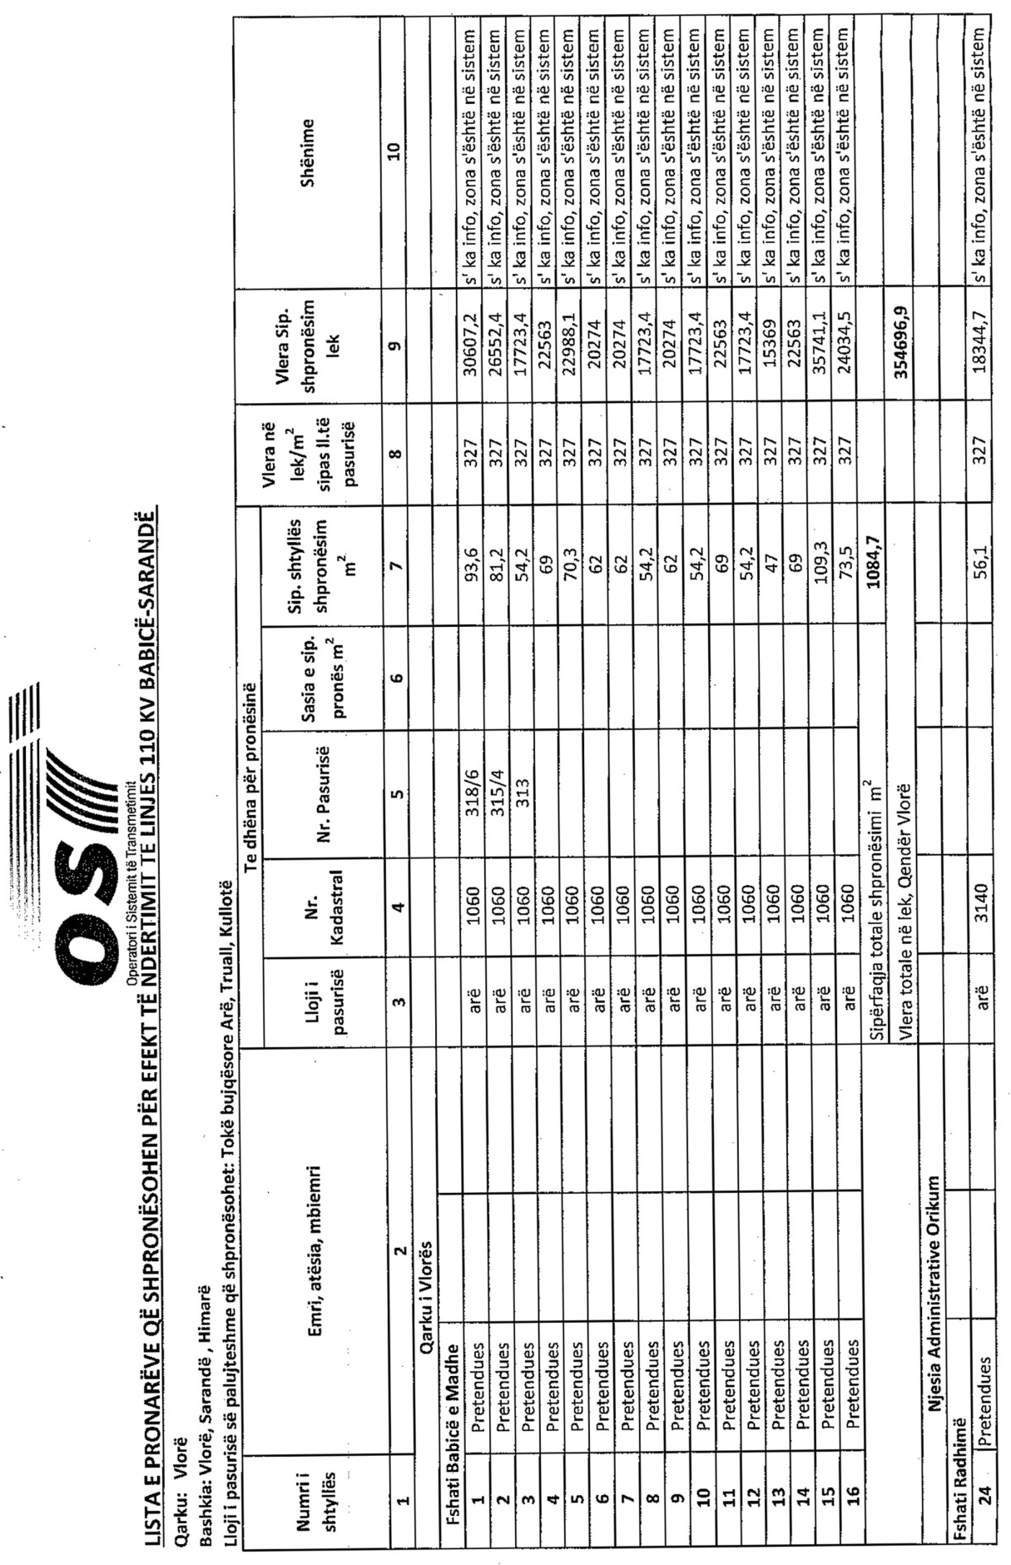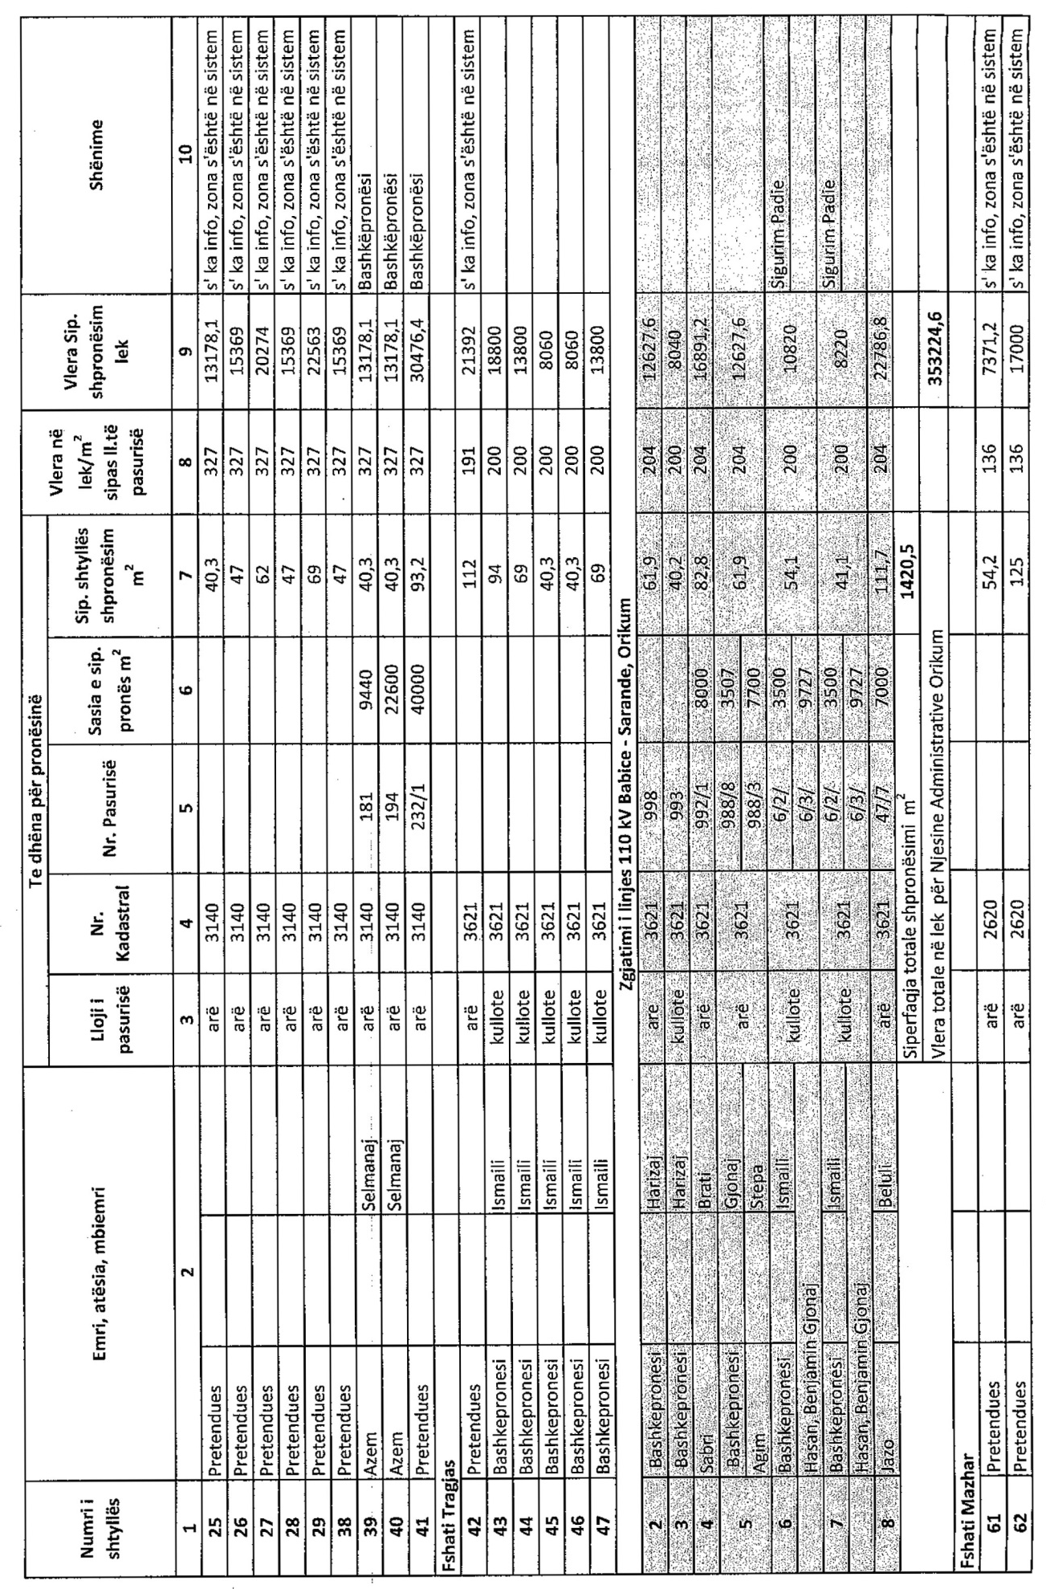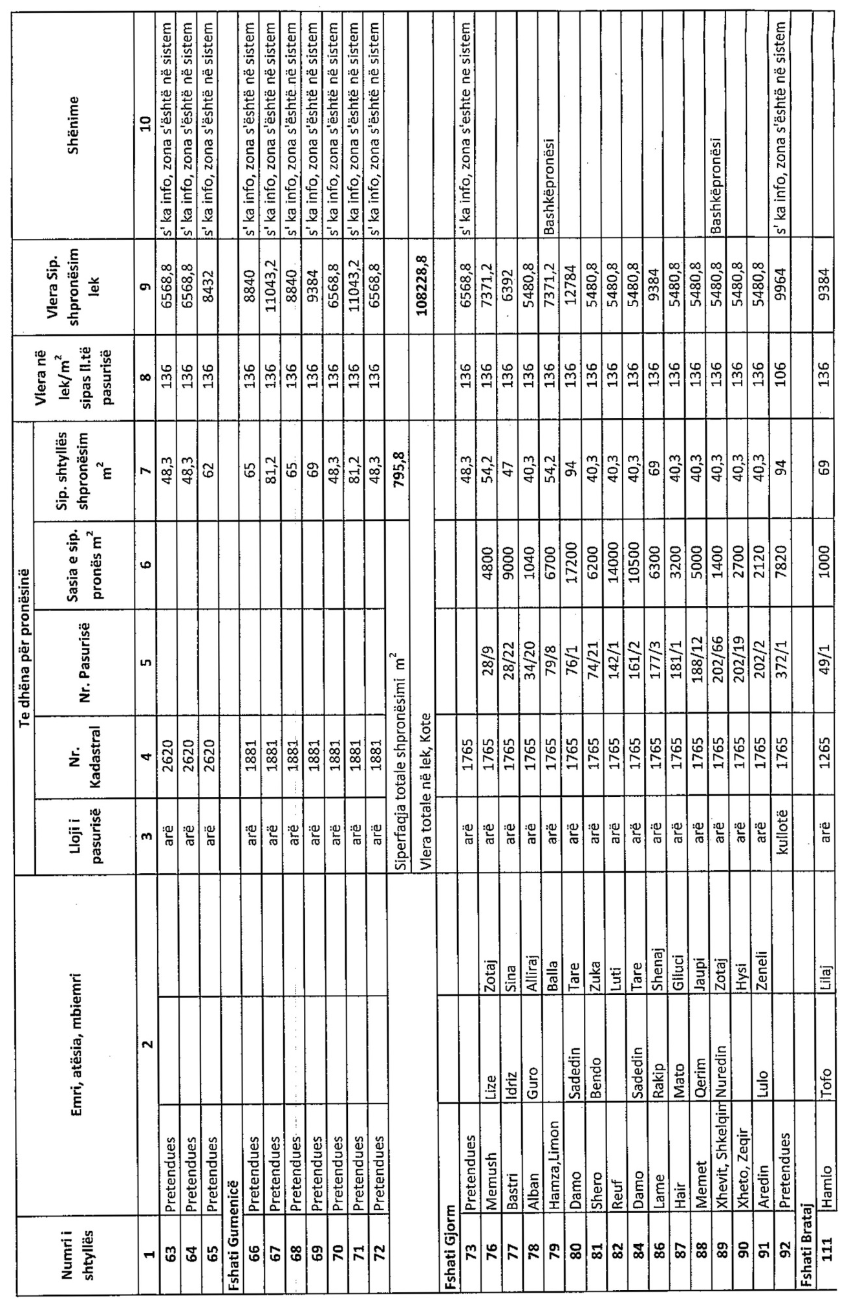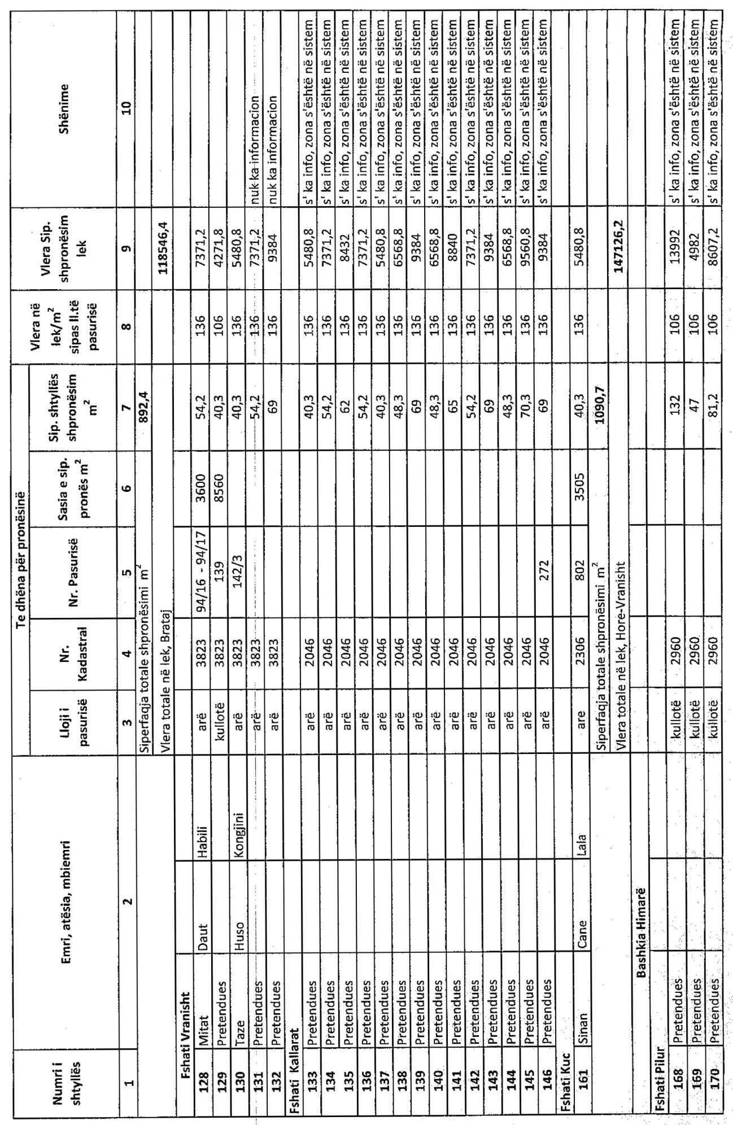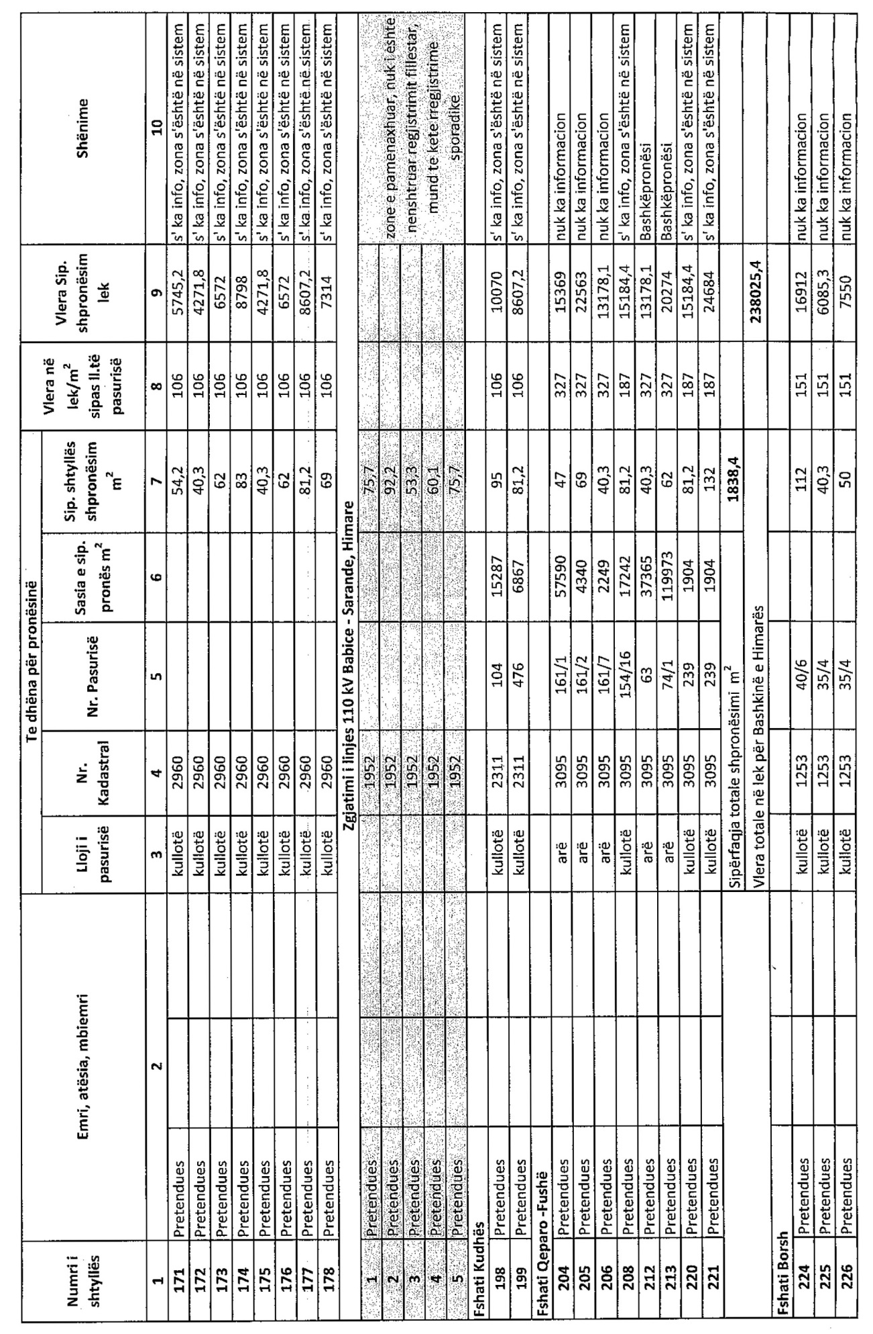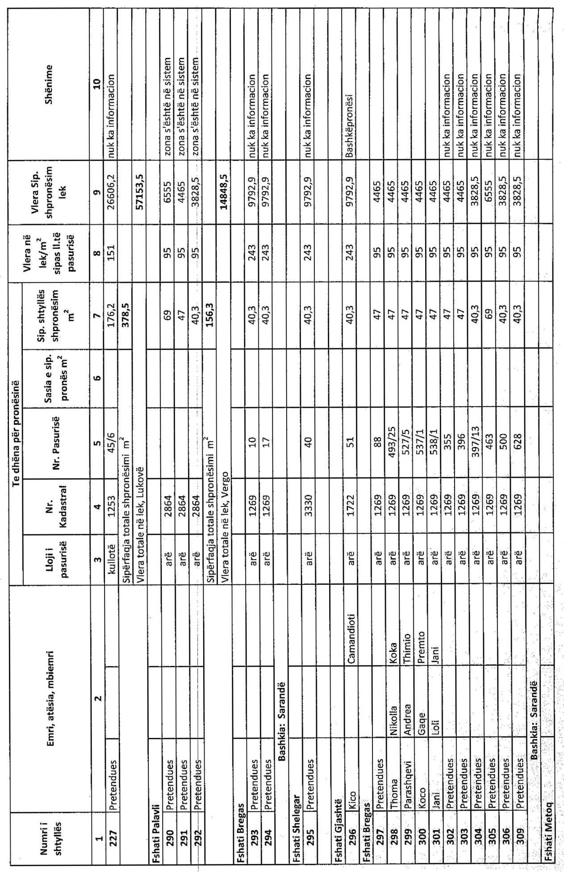

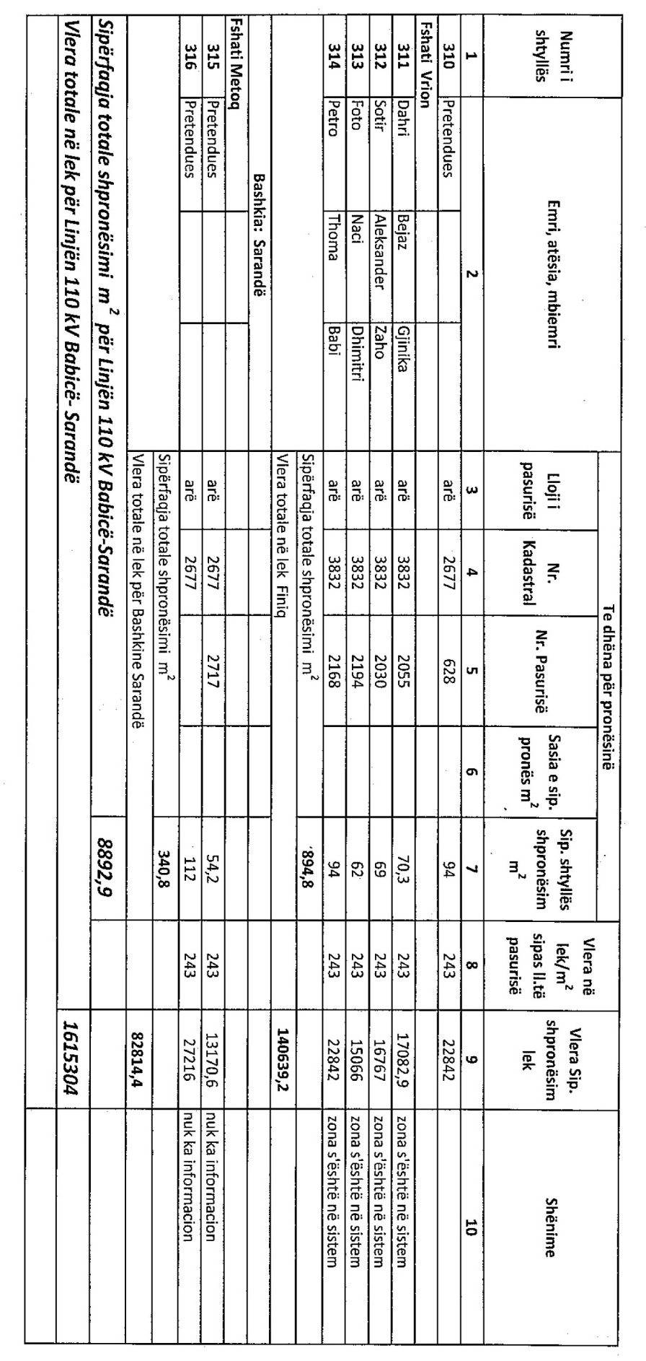

VENDIM

Nr. 31, datë 24.6.2016

PËR LICENCIMIN E UJËSJELLËS

VAU I DEJËS SHPK

Në mbështetje të nenit 14, pika 1/a, nenit 17, të ligjit nr. 8102, datë 28.3.1996, “Për kuadrin rregullator të sektorit të furnizimit me ujë dhe largimit e përpunimit të ujërave të ndotura”, si dhe VKM-së nr. 958, datë 6.5.2009, “Për miratimin e kategorive të licencimit dhe të procedurave për aplikim për licence”, Komisioni Kombëtar Rregullator,

VENDOSI:

1. Rinovim licence për efekt të përfundimit të afatit, operatorit Ujësjellës Vau i Dejës sh.p.k., me:
Drejtues ligjor : Kol Ndokaj
Drejtues teknik: Ramazan Geci
2. Operatori Ujësjellës Vau i Dejës sh.p.k. autorizohet të kryejë veprimtarinë përkatëse të kualifikuar në kategoritë:
Kategoria A, Për grumbullimin dhe shpër-ndarjen e ujit për konsum publik;
3. Zona e shërbimit të këtij operatori është Bashkia Vau i Dejës.
4. Kjo licencë është e vlefshme deri në datën 31.12.2016.
Ky vendim hyn në fuqi menjëherë.

KRYETARI
Ndriçim Shani

VENDIM

Nr. 33, datë 18.7.2016

PËR LICENCIMIN SHA UJËSJELLËS BULQIZË

Në mbështetje të nenit 14, pika 1/a, nenit 17, të ligjit nr. 8102, datë 28.3.1996, “Për kuadrin rregullator të sektorit të furnizimit me ujë dhe largimit e përpunimit të ujërave të ndotura”, si dhe VKM-së nr. 958, datë 6.5.2009, “Për miratimin e kategorive të licencimit dhe të procedurave për aplikim për licence”, Komisioni Kombëtar Rregullator,

VENDOSI:

1. Rinovim licence për efekt të përfundimit të afatit, operatorit sh.a. Ujësjellës Bulqizë, me:
Drejtues ligjor: Nedion Muça
Drejtues teknik : Fisnik Hyseni
2. Operatori sh.a. Ujësjellës Bulqizë autorizohet të kryejë veprimtarinë përkatëse të kualifikuar në kategoritë:
Kategoria A, Për grumbullimin dhe shpër-ndarjen e ujit për konsum publik.
3. Zona e shërbimit të këtij operatori është Bashkia Bulqizë.
4. Kjo licencë është e vlefshme për një periudhë dyvjeçare deri në datën 17.7.2018.
Ky vendim hyn në fuqi menjëherë.

KRYETARI
Ndriçim Shani

VENDIM

Nr. 39, datë 23.9.2016

PËR LICENCIM SHA UJËSJELLËS KURBIN

Në mbështetje të nenit 14, pika 1/a, nenit 17, të ligjit nr. 8102, datë 28.3.1996, “Për kuadrin rregullator të sektorit të furnizimit me ujë dhe largimit e përpunimit të ujërave të ndotura”, si dhe VKM-së nr. 958, datë 6.5.2009, “Për miratimin e kategorive të licencimit dhe të procedurave për aplikim për licence”, Komisioni Kombëtar Rregullator,

VENDOSI:

1. Rinovim licence operatorit sh.a. Ujësjellës Kurbin, me:
Drejtues ligjor: Alfred Prodani
Drejtues teknik: Julinda Elezi
2. Operatori sh.a. Ujësjellës Kurbin autorizohet të kryejë veprimtarinë përkatëse të kualifikuar në kategoritë:
Kategoria A, Për grumbullimin dhe shpër-ndarjen e ujit për konsum publik.
3. Zona e shërbimit të këtij operatori është Bashkia Kurbin.
4. Kjo licencë është e vlefshme për një periudhë 4-vjeçare (katërvjeçare).
Shfuqizohet vendimi nr. 21, datë 14.11.2014 “Rinovim licence sh.a. Ujësjellës Kurbin”.

KRYETARI
Ndriçim Shani

VENDIM

Nr. 40, datë 23.9.2016

PËR LICENCIM SHA UJËSJELLËS-KANALIZIME LUSHNJË

Në mbështetje të nenit 14, pika 1/a, nenit 17, të ligjit nr. 8102, datë 28.3.1996, “Për kuadrin rregullator të sektorit të furnizimit me ujë dhe largimit e përpunimit të ujërave të ndotura”, si dhe VKM-së nr. 958, datë 6.5.2009, “Për miratimin e kategorive të licencimit dhe të procedurave për aplikim për licence”, Komisioni Kombëtar Rregullator,

VENDOSI:

1. Rinovim licence për efekt të përfundimit të afatit, operatorit sh.a. Ujësjellës-Kanalizime Lushnjë, me:
Drejtues ligjor: Albert Divjaka
Drejtues teknik: Ersi Veliu
2. Operatori sh.a. Ujësjellës-Kanalizime Lushnjë autorizohet të kryejë veprimtarinë përkatëse të kualifikuar në kategoritë:
Kategoria A, Për grumbullimin dhe shpër-ndarjen e ujit për konsum publik;
Kategoria C, Për largimin e ujërave të ndotura.
3. Zona e shërbimit të këtij operatori është Bashkia Lushnjë.
4. Kjo licencë është e vlefshme për një periudhë 4-vjeçare (katërvjeçare).

KRYETARI
Ndriçim Shani

VENDIM

Nr. 41, datë 23.9.2016

PËR NJË NDRYSHIM NË VENDIMIN Nr. 17, DATË 12.5.2015, “PËR RINOVIM LICENCE SHA UJËSJELLËS KORÇË FSHAT”

Në mbështetje të nenit 14, pika 1/a, nenit 17, të ligjit nr. 8102, datë 28.3.1996, “Për kuadrin rregullator të sektorit të furnizimit me ujë dhe largimit e përpunimit të ujërave të ndotura”, si dhe VKM-së nr. 958, datë 6.5.2009, “Për miratimin e kategorive të licencimit dhe të procedurave për aplikim për licence”, Komisioni Kombëtar Rregullator,
VENDOSI:

Në vendimin nr. 17, datë 12.5.2015, “Për rinovim licence sh.a. Ujësjellës Korçë Fshat”, bëhen këto ndryshime:
1. Në pikën 1 bëhet ndryshimi si më poshtë:
Drejtues teknik: Spase Male.

KRYETARI
Ndriçim Shani

VENDIM

Nr. 42, datë 23.9.2016

PËR LICENCIM SHA UJËSJELLËS-KANALIZIME KUKËS

Në mbështetje të nenit 14, pika 1/a, nenit 17 të ligjit nr. 8102, datë 28.3.1996, “Për kuadrin rregullator të sektorit të furnizimit me ujë dhe largimit e përpunimit të ujërave të ndotura”, si dhe VKM-së nr. 958, datë 6.5.2009, “Për miratimin e kategorive të licencimit dhe të procedurave për aplikim për licence”, Komisioni Kombëtar Rregullator,

VENDOSI:

1. Rinovim licence operatorit sh.a. Ujësjellës Kanalizime Kukës, me:
Drejtues ligjor: Gëzim Shehu
Drejtues teknik: Afrim Petku
2. Operatori sh.a. Ujësjellës-Kanalizime Kukës autorizohet të kryejë veprimtarinë përkatëse të kualifikuar në kategoritë:
Kategoria A, Për grumbullimin dhe shpër-ndarjen e ujit për konsum publik;
Kategoria C, Për largimin e ujërave të ndotura.
3. Zona e shërbimit të këtij operatori është Bashkia Kukës.
4. Kjo licencë është e vlefshme për një periudhë 4-vjeçare (katërvjeçare).
Shfuqizohet vendimi nr. 18, datë 12.5.2015 “Licencimi sh.a. Ujësjellës-Kanalizime Kukës”.

KRYETARI
Ndriçim Shani

VENDIM

Nr. 43, datë 23.9.2016

PËR LICENCIM SHA UJËSJELLËS

URA VAJGURORE

Në mbështetje të nenit 14, pika 1/a, nenit 17, të ligjit nr. 8102, datë 28.3.1996, “Për kuadrin rregullator të sektorit të furnizimit me ujë dhe largimit e përpunimit të ujërave të ndotura”, si dhe VKM-së nr. 958, datë 6.5.2009, “Për miratimin e kategorive të licencimit dhe të procedurave për aplikim për licence”, Komisioni Kombëtar Rregullator,

VENDOSI:

1. Rinovim licence për efekt të përfundimit të afatit, operatorit sh.a. Ujësjellës Ura Vajguror me:
Drejtues ligjor: Petref Sula
Drejtues teknik: Jolanda Gjordeni
2. Operatori sh.a Ujësjellës Ura Vajgurore autorizohet të kryejë veprimtarinë përkatëse të kualifikuar në kategoritë:
Kategoria A, Për grumbullimin dhe shpër-ndarjen e ujit për konsum publik.

3. Zona e shërbimit të këtij operatori është Bashkia Ura Vajgurore.
4. Kjo licencë është e vlefshme për një periudhë 4-vjeçare (katërvjeçare).

KRYETARI
Ndriçim Shani

VENDIM
(i shkurtuar)

Gjykata e Rrethit Gjyqësor Tiranë, me vendimin nr. 7478, datë 27.9.2016, vendosi shpalljen të zhdukur të shtetasit Nevruz Brahilika, i datëlindjes 1.4.1996 dhe caktimin si kujdestare të pasurive të shtetasit Nevruz Brahilika bashkëshorten e tij Mimoza Brahilika.

KËRKESË

Shtetasja Zaide Elmazi, lindur më 20.12.1976, në Tragjas Vlorë, kërkon pranë Gjykatës së Rrethit Gjyqësor Vlorë, shpalljen të vdekur të djalit të saj Stiljano Elmazi, më datë 11.9.1995.

KËRKUESE
Zaide Elmazi

